Educación Física 2° medio / Unidad 1 / OA1;2 / Actividad 9

9. Deportes individuales - Atletismo

Los alumnos y las alumnas se organizan en grupos de cinco integrantes. Un o una integrante llevará un objeto de arrastre, mientras el resto se ubica al frente, en una hilera. El o la integrante que tiene el objeto de arrastre debe tocar al último de la hilera, mientras los demás evitan que sea tocado. Cuando es tocado, se hace cambio de rol.

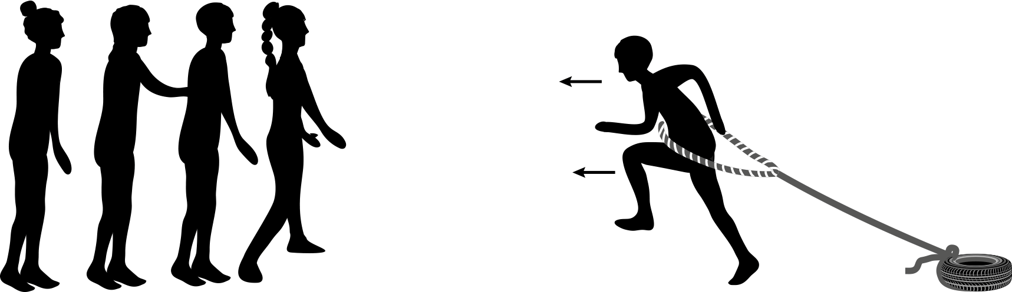

EDUCACIÓN FÍSICA | Programa de Estudio | 2° medio

